2
5/08/2023
Bionexo
RESULTADO – TOMADA DE PREÇO
N° 2023118TP48108HEMU
O Instituto de Gestão e Humanização – IGH, entidade de direito privado e sem fins lucrativos, classificado
como Organização Social, vem tornar público o resultado da Tomada de Preços, com a finalidade de
adquirir bens, insumos e serviços para o HEMU - Hospital Estadual da Mulher, com endereço à Rua R-7,
S/N, Setor Oeste, Goiânia, CEP: 74.125-090.
Bionexo do Brasil Ltda
Relatório emitido em 25/08/2023 16:33
Comprador
IGH - HEMU - Hospital Estadual da Mulher (11.858.570/0002-14)
AV. PERIMETRAL, ESQUINA C/ RUA R7, SN - SETOR COIMBRA - GOIÂNIA, GO CEP: 74.530-020
Relação de Itens (Confirmação)
Pedido de Cotação : 304506576
COTAÇÃO Nº 48108 - MATERIAIS DE ESCRITÓRIO E INFORMÁTICA - HEMU AGO/2023
Frete Próprio
Observações: *PAGAMENTO: Somente a prazo e por meio de depósito em conta PJ do fornecedor. *FRETE: Só serão aceitas
propostas com frete CIF e para entrega no endereço: RUA R7 C/ AV PERIMETRAL, SETOR COIMBRA, Goiânia/GO CEP: 74.530-020,
dia e horário especificado. *CERTIDÕES: As Certidões Municipal, Estadual de Goiás, Federal, FGTS e Trabalhista devem estar
regulares desde a data da emissão da proposta até a data do pagamento. *REGULAMENTO: O processo de compras obedecerá ao
Regulamento de Compras do IGH, prevalecendo este em relação a estes termos em caso de divergência.
Tipo de Cotação: Cotação Normal
Fornecedor : Todos os Fornecedores
Data de Confirmação : Todas
Faturamento
Mínimo
Validade da
Proposta
Condições de
Pagamento
Fornecedor
Prazo de Entrega
Frete Observações
Microrar Informática - Eireli
CURITIBA - PR
Juliana Stangherlin - (41) 33638575
comercial@microrar.com.br
Mais informações
1
dias após
30 ddl - Depósito
Bancário
1
2
R$ 300,0000
R$ 200,0000
20/08/2023
31/08/2023
CIF
CIF
null
null
confirmação
Papelaria Shalon Eireli
GOIÂNIA - GO
Carlos Alberto Porto Queiroz Salatiel -
2 dias após
confirmação
30 ddl - Boleto
6
235497848
carlos_apq@hotmail.com
Mais informações
Star Distribuidora Ltda
GOIÂNIA - GO
Grazielly da Mata Moraes - (62) 9962-
2 dias após
confirmação
3
R$ 250,0000
20/08/2023
30 ddl
CIF
null
8
5829
vendas1@stardist.com.br
Mais informações
Programação
de Entrega
Preço
Unitário Fábrica
Preço
Valor
Total
Produto
Código
Fabricante
Embalagem Fornecedor Comentário Justificativa
Rent(%) Quantidade
Usuário
Danielly
Evelyn
Pereira Da
Cruz
PULSEIRA
TERMICA P/
IDENT ADULTO
BOPP AZUL
Pulseira
internacao
Informática BOPP PET,
Microrar
PULSEIRA DE IDENTIFICACAO 25 X
289 MM ADULTO, MICRORAR
R$
R$
R$
600,0000
4
72870
-
ROLO
ROLO
-
-
2000 Unidade
0,3000 0,0000
-
Eireli
rolo com 200
pulseiras.
ESCURO RL C/
25/08/2023
2
00
1
5:21
Danielly
Evelyn
Pereira Da
Cruz
PULSEIRA
TERMICA P/
IDENT ADULTO
BOPP ROXO
Pulseira
internacao
Informática BOPP PET,
Microrar
PULSEIRA DE IDENTIFICACAO 25 X
289 MM ADULTO, MICRORAR
R$
R$
R$
600,0000
5
72868
-
2000 Unidade
0,3000 0,0000
-
Eireli
rolo com 200
pulseiras.
ESCURO RL C/
25/08/2023
2
00
1
5:21
Total
Parcial:
R$
4
000.0
1.200,0000
Total de Itens da Cotação: 7
Total de Itens Impressos: 2
Programação
de Entrega
Preço
Unitário Fábrica
Preço
Valor
Total
Produto
Código
Fabricante
Embalagem Fornecedor Comentário Justificativa
Rent(%) Quantidade
Usuário
Danielly
Evelyn
Pereira Da
Cruz
BOBINA
;
Suprimais
TERMOSSENSIVEL
P/ FIBRINTIMER
II 57MM X 22M ->
DADE 57MM X
não atende
as condições
de
BOBINA.TERMICA.57X22.METR.1VIA
- MAXPRINT
Papelaria
Shalon Eireli
R$
R$
R$
114,7200
1
2
5648
-
-
1
1
null
null
48 Unidade
10 Unidade
2,3900 0,0000
pagamento.
25/08/2023
2
2M - UNIDADE
1
5:21
ETIQUETA
ROTULADORA
2MM X 8M -
ROLO -> FITA
BRANCA; LETRA
PRETA( BLACK
PRINT ON WHITE
TAPE);
28330
FITA ADESIVA ROTULADOR
BROTHER M231 - FITA ROTULADOR
BROTHER M231 COMATIVEL
Papelaria
Shalon Eireli
;Mira
R$
R$
R$
395,0000
Danielly
Evelyn
Pereira Da
Cruz
suprimentos 39,5000 0,0000
não
respondeu
1
email de
homologação.
- Suprimais
não atende
25/08/2023
15:21
DIMENSÕES:
as condições
https://bionexo.bionexo.com/jsp/RelatPDC/relat_adjudica.jsp
1/2
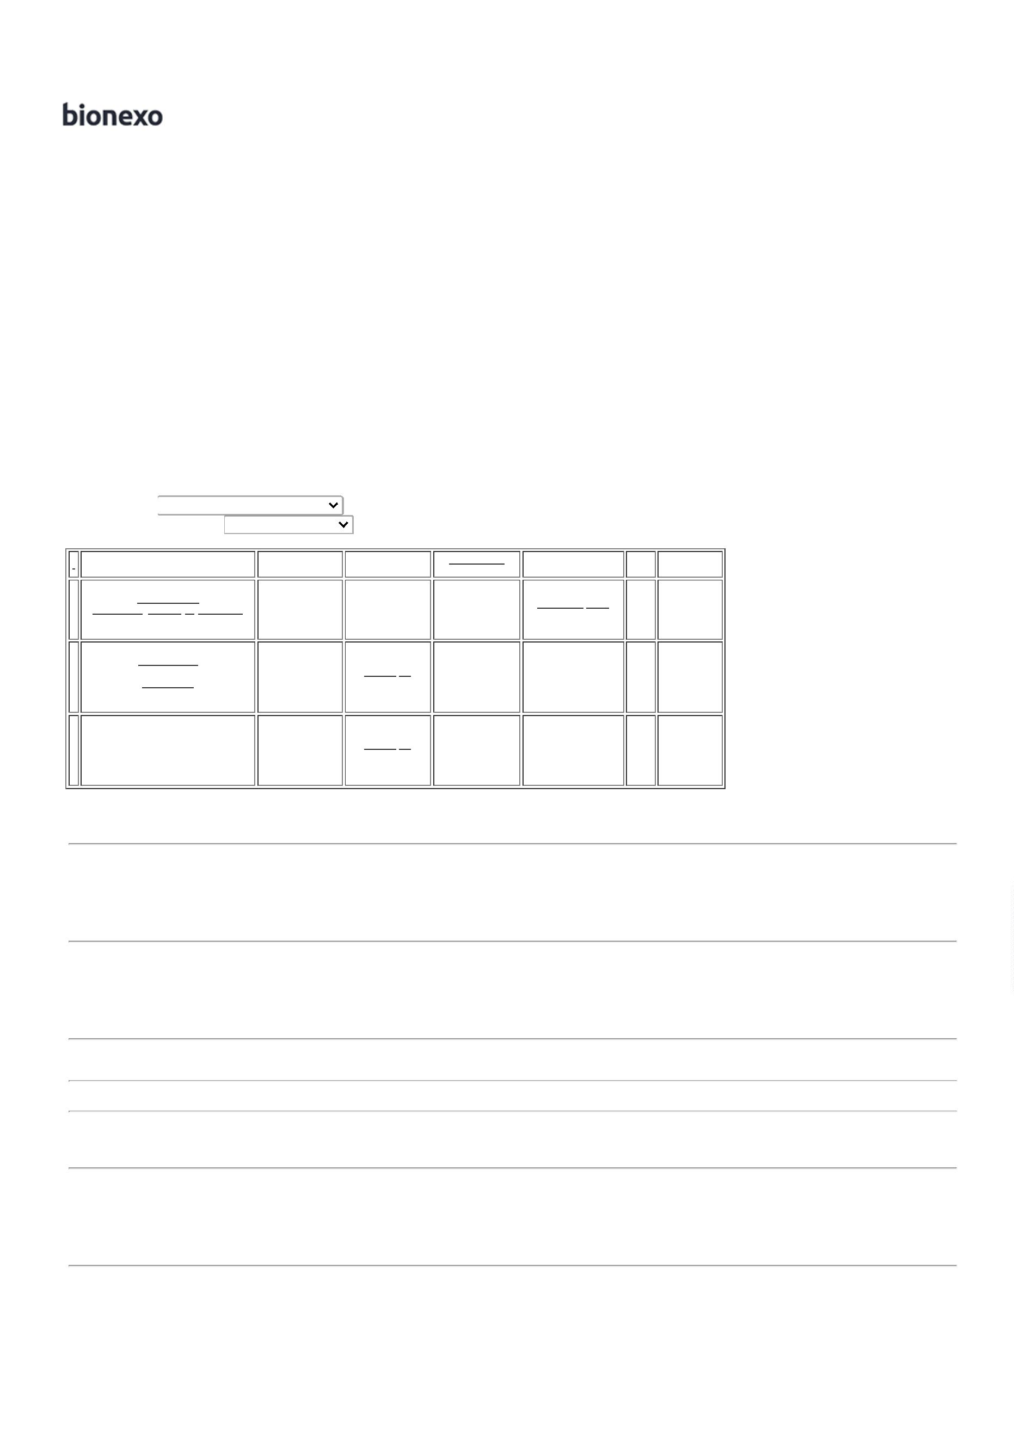

2
5/08/2023
Bionexo
1
2MM X8M
de
(LARGURA X
COMPRIMENTO);
COMPATIVEL COM
A ROTULADORA
ELETRONICA DA
MARCA:
pagamento.
BROTHER,
MODELO; PT- 80 -
UNIDADE
FITA
IMPRESSORA
TERMICA P/
ROTULADOR - A
NA COR AMARELA
MEDIDA 12MM
POR 0,47
COMPATIVEL COM
ROTULADOR
BROTHER
Danielly
Evelyn
Pereira Da
Cruz
;Mira
suprimentos
não
respondeu 33,9000 0,0000
email de
FITA ADESIVA ROTULADOR
BROTHER M231 - FITA ROTULADOR
BROTHER M231 COMATIVEL
Papelaria
Shalon Eireli
R$
R$
R$
67,8000
3
40183
-
1
null
2 Unidade
2
5/08/2023
15:21
homologação.
;
Marfiza, Mira
não
Danielly
Evelyn
Pereira Da
Cruz
respondera
email de
homologação.
RIBBON DE CERA
RIBBON DE CERA 65MM X 74M -
RIBBON
Papelaria
Shalon Eireli
R$
R$
R$
238,8000
7
72873
-
1
null
12 Rolo
6
5MM X 74M
- Suprimais 19,9000 0,0000
não atende
as condições
de
2
5/08/2023
15:21
pagamento.
Total
Parcial:
R$
816,3200
7
2.0
Total de Itens da Cotação: 7
Total de Itens Impressos: 4
Programação
de Entrega
Preço
Unitário Fábrica
Preço
Valor
Total
Produto
Código
Fabricante
Embalagem Fornecedor Comentário Justificativa
Rent(%) Quantidade
Usuário
;
Suprimais
não atende
as condições
de
pagamento. -
Marfisa não
respondeu
email de
Danielly
Evelyn
Pereira Da
Cruz
Star
Distribuidora
Ltda
RIBBON CERA
110MM X 300M
RIBBON CERA 110MM X 300M -
MASTERCORP - MASTERCORP
R$
R$
R$
336,0000
6
68682
-
UND
null
12 Rolo
28,0000 0,0000
25/08/2023
15:21
homologação.
-
RK frete
FOB
Total
Parcial:
R$
336,0000
1
2.0
Total de Itens da Cotação: 7
Total de Itens Impressos: 1
Total
Geral:
R$
4
084.0
2.352,3200
Clique aqui para geração de relatório completo com quebra de página
https://bionexo.bionexo.com/jsp/RelatPDC/relat_adjudica.jsp
2/2

